Nummer:  Bearbeitungs-Stand: |  | Betriebs-Anweisung  Umgang mit Zecken-Stichen |  | Betrieb:
Arbeits-Platz/Tätigkeits-Bereich: Garten- und Landschafts-Bau
1 Anwendungs-Bereich
Arbeiten im Freien |  | 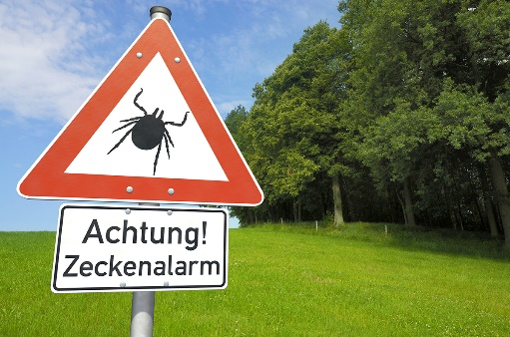
2 Gefahren für Menschen durch Zecken
3 Schutz-Maßnahmen und Verhaltens-Regeln
4 Verhalten bei Zecken-Stichen
5 Erste Hilfe
6 Krankheits-Zeichen nach Zecken-Stichen
7 Instand-Haltung

